
แผนการจัดการเรียนรู้ที่ ๔
เรื่อง ความหมายของคำในมาตรา เกอว
ชั้นประถมศึกษาปีที่ ๑ เวลา ๑ ชั่วโมง
หน่วยการเรียนรู้ที่ ๓๑ มาตรา เกอว

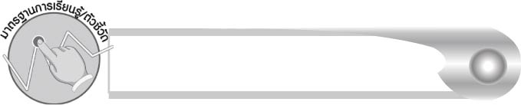
มาตรฐานการเรียนรู้/ตัวชี้วัด

มาตรฐานการเรียนรู้
มาตรฐาน ท ๑.๑ ใช้กระบวนการอ่านสร้างความรู้และความคิดเพื่อนำไปใช้ตัดสินใจ แก้ปัญหาในการดำเนินชีวิต และมีนิสัยรักการอ่าน
ตัวชี้วัด
ท ๑.๑ ป. ๑/๒ บอกความหมายของคำและข้อความที่อ่าน
มาตรฐานการเรียนรู้
มาตรฐาน ท ๒.๑ ใช้กระบวนการเขียนเขียนสื่อสาร เขียนเรียงความ ย่อความ และเขียนเรื่องราวในรูปแบบต่าง ๆ เขียนรายงานข้อมูลสารสนเทศและรายงานการศึกษาค้นคว้าอย่างมีประสิทธิภาพ
ตัวชี้วัด
ท ๒.๑ ป. ๑/๒ เขียนสื่อสารด้วยคำและประโยคง่าย ๆ
มาตรฐานการเรียนรู้
มาตรฐาน ท ๔.๑ เข้าใจธรรมชาติของภาษาและหลักภาษาไทย การเปลี่ยนแปลงของภาษา และพลังของภาษา ภูมิปัญญาทางภาษา และรักษาภาษาไทยไว้เป็นสมบัติของชาติ
ตัวชี้วัด
ท ๔.๑ ป. ๑/๒ เขียนสะกดคำและบอกความหมายของคำ


จุดประสงค์การเรียนรู้สู่ตัวชี้วัด

๑. บอกความหมายของคำในมาตรา เกอว (K)
๒. สรุปความรู้เรื่อง มาตรา เกอว (K)
๓. เขียนคำในมาตรา เกอว (P)
๔. อ่านออกเสียงคำในมาตรา เกอว (P)
๕. เห็นความสำคัญของการเรียนรู้ความหมายของคำ (A)


สาระสำคัญ

การเข้าใจความหมายของคำที่เขียนและอ่านจะสามารถนำคำไปใช้ได้ถูกต้อง


สาระการเรียนรู้

คำในมาตรา เกอว

สมรรถนะสำคัญของผู้เรียน

๑. ความสามารถในการสื่อสาร
- ทักษะการอ่าน
- ทักษะการเขียน
- ทักษะการฟัง การดู และการพูด
๒. ความสามารถในการคิด
- การวิเคราะห์
- การจัดระบบความคิดเป็นแผนภาพ
- การสรุปความรู้
๓. ความสามารถในการแก้ปัญหา
๔. ความสามารถในการใช้ทักษะชีวิต

คุณลักษณะอันพึงประสงค์

ใฝ่เรียนรู้
ตัวชี้วัดที่ ๔.๑ ตั้งใจ เพียรพยายามในการเรียนและเข้าร่วมกิจกรรมการเรียนรู้
มุ่งมั่นในการทำงาน
ตัวชี้วัดที่ ๖.๑ ตั้งใจและรับผิดชอบในการปฏิบัติหน้าที่การงาน
ตัวชี้วัดที่ ๖.๒ ทำงานด้วยความเพียรพยายามและอดทนเพื่อให้งานสำเร็จ
ตามเป้าหมาย
รักความเป็นไทย
ตัวชี้วัดที่ ๗.๒ เห็นคุณค่าและใช้ภาษาไทยในการสื่อสารได้อย่างถูกต้อง
เหมาะสม

ชิ้นงานหรือภาระงาน (หลักฐาน ร่องรอยแสดงความรู้)

๑. ใบงานเรื่อง การเขียนสะกดคำและบอกความหมายของคำในมาตรา เกอว
๒. แผนภาพความคิดสรุปความรู้เรื่อง มาตรา เกอว
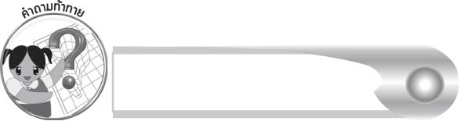
คำถามท้าทาย

นักเรียนมีวิธีรู้ความหมายของคำได้อย่างไรบ้าง

การจัดกิจกรรมการเรียนรู้

๑. ให้นักเรียนร่วมกันแสดงความคิดเห็น โดยครูใช้คำถามท้าทาย ดังนี้
๏ นักเรียนมีวิธีรู้ความหมายของคำได้อย่างไรบ้าง
๒. ครูนำบัตรคำที่กำหนดให้ติดไว้บนกระดาน ให้นักเรียนอ่านคำพร้อม ๆ กันและให้นักเรียนช่วยกันสังเกตส่วนที่เหมือนกันคืออะไร สรุปได้ว่าส่วนที่เหมือนกันคือ คำทุกคำจะมีตัวสะกด
เหมือนกัน คือ ว สะกด
๓. แต่ละกลุ่มนำซองบัตรภาพมาช่วยกันเรียงให้เป็นคำตามที่กำหนด กลุ่มใดเสร็จก่อนและถูกต้องและกระบวนการทำงานกลุ่มดี เป็นผู้ชนะ
๔. ให้นักเรียนทำใบงานที่ ๖๔ เรื่อง การเขียนสะกดคำและบอกความหมายของคำในมาตรา เกอว แล้วร่วมกันตรวจสอบความถูกต้อง
๕. ให้นักเรียนและครูร่วมกันสรุปความรู้ ดังนี้
๏ การเข้าใจความหมายของคำที่เขียนและอ่านจะสามารถนำคำไปใช้ได้ถูกต้อง
๖. ให้นักเรียนเขียนสรุปความรู้เรื่อง มาตรา เกอว ลงในแผนภาพความคิด แล้วร่วมกันตรวจสอบ
ความถูกต้อง


การจัดบรรยากาศเชิงบวก

ให้นักเรียนฝึกอ่าน ฝึกเขียน และเรียนรู้ความหมายร่วมกัน ครูชมเชยนักเรียนที่มีความตั้งใจและพัฒนาตนเองได้ดี
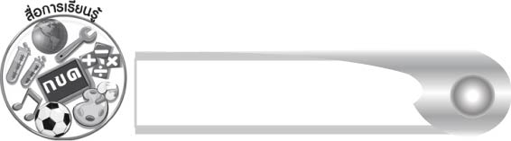
สื่อการเรียนรู้

๑. บัตรคำ
๒. บัตรภาพ
๓. ใบงาน
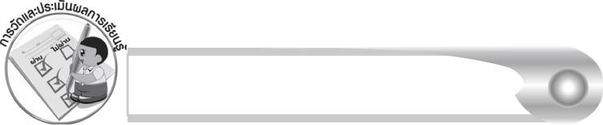
การวัดและประเมินผลการเรียนรู้

๑. วิธีการวัดและประเมินผล
๑.๑ สังเกตพฤติกรรมของนักเรียนในการเข้าร่วมกิจกรรม
๑.๒ สังเกตพฤติกรรมของนักเรียนในการเข้าร่วมกิจกรรมกลุ่ม
๑.๓ ตรวจใบงานที่ ๖๔

๒. เครื่องมือ
๒.๑ แบบสังเกตพฤติกรรมการเข้าร่วมกิจกรรม
๒.๒ แบบสังเกตพฤติกรรมการเข้าร่วมกิจกรรมกลุ่ม
๓. เกณฑ์การประเมิน
๓.๑ การประเมินพฤติกรรมการเข้าร่วมกิจกรรม
ผ่านตั้งแต่ ๒ รายการ ถือว่า ผ่าน
ผ่าน ๑ รายการ ถือว่า ไม่ผ่าน
๓.๒ การประเมินพฤติกรรมการเข้าร่วมกิจกรรมกลุ่ม
คะแนน ๙ - ๑๐ ระดับ ดีมาก
คะแนน ๗ - ๘ ระดับ ดี
คะแนน ๕ - ๖ ระดับ พอใช้
คะแนน ๐ - ๔ ระดับ ควรปรับปรุง
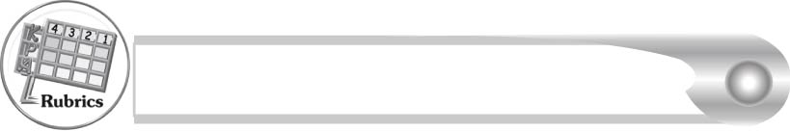
การประเมินผลตามสภาพจริง (Rubrics)

การประเมินใบงานที่ ๖๔ ให้ผู้สอนพิจารณาจากเกณฑ์การประเมินผลตามสภาพจริง (Rubrics) เรื่อง การเขียนสะกดคำและบอกความหมายของคำในมาตรา เกอว
ระดับคะแนน  เกณฑ์การประเมิน | ๔ | ๓ | ๒ | ๑
การเขียนสะกดคำ | เขียนสะกดคำจากภาพด้วยตนเองได้ถูกต้องทุกคำและสามารถแนะนำผู้อื่นให้เขียนได้ | เขียนสะกดคำจากภาพด้วยตนเองได้ถูกต้องเกือบทุกคำและสามารถแก้ไขคำที่เขียนผิด  ด้วยตนเองได้ | เขียนสะกดคำจากภาพด้วยตนเองได้ถูกต้องบางคำ เมื่อมีผู้แนะนำ คำที่เขียนผิด ก็สามารถ แก้ไขตามได้ | เขียนสะกดคำ จากภาพ ตามที่มีผู้แนะนำได้ถูกต้อง
การบอกความหมายของคำ | บอกความหมายของคำด้วยตนเองได้ถูกต้องทุกคำในทันที | บอกความหมายของคำด้วยตนเองได้ถูกต้อง เกือบทุกคำ ส่วนคำที่ยัง บอกไม่ได้หรือบอกไม่ถูกต้องสามารถบอกได้ด้วยตนเอง ในเวลาต่อมา | บอกความหมายของคำด้วยตนเองได้ถูกต้องบางคำส่วนคำที่ยัง บอกไม่ได้หรือ บอกไม่ถูกต้อง ต้องมีผู้แนะนำ จึงบอกความหมายได้ | ไม่สามารถ บอกความหมายได้ด้วยตนเอง ต้องมีผู้แนะนำ จึงบอกความหมายได้

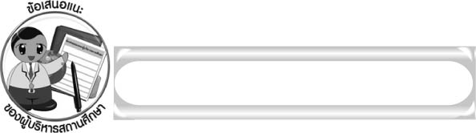
ข้อเสนอแนะของผู้บริหารสถานศึกษา

______________________________________________________________________________
______________________________________________________________________________
______________________________________________________________________________
______________________________________________________________________________
______________________________________________________________________________
______________________________________________________________________________
______________________________________________________________________________
______________________________________________________________________________
______________________________________________________________________________
______________________________________________________________________________
______________________________________________________________________________
______________________________________________________________________________
______________________________________________________________________________
______________________________________________________________________________
______________________________________________________________________________
______________________________________________________________________________
______________________________________________________________________________
______________________________________________________________________________
______________________________________________________________________________
______________________________________________________________________________
______________________________________________________________________________
______________________________________________________________________________
______________________________________________________________________________
______________________________________________________________________________

ลงชื่อ_________________________ (ผู้บริหารสถานศึกษา)
(_________________________)
________/________/_______

บันทึกหลังการสอน

ผลการจัดการเรียนการสอน

______________________________________________________________________________
______________________________________________________________________________
______________________________________________________________________________
______________________________________________________________________________
______________________________________________________________________________
______________________________________________________________________________

ปัญหา/อุปสรรค

______________________________________________________________________________
______________________________________________________________________________
______________________________________________________________________________
______________________________________________________________________________
______________________________________________________________________________
______________________________________________________________________________

แนวทางแก้ไข

______________________________________________________________________________
______________________________________________________________________________
______________________________________________________________________________
______________________________________________________________________________
______________________________________________________________________________
______________________________________________________________________________

ลงชื่อ____________________________ (ผู้บันทึก)
(_________________________)
________/________/_______

